**GUÍA 1 SEGUNDOS MEDIOS EDUCACIÓN FÍSICA (MAYO)- entrega 18/05/2020**

Guía para Segundos medios creada por el departamento de **Educación Física**. Enviar documento resuelto a los siguientes correos según corresponda su Profesor de la asignatura:

**Profesor Abner Jaque:** abnerjaque@hotmail.com

**Profesor Claudio Ibarra:** claudio.ibarraf@gmail.com

**Profesor Javier Abásolo:** Javier.abasolo@hotmail.com

**Nombre:**

**Curso:**

**Objetivo:** Perfeccionar y aplicar con precisión las habilidades motrices específicas de locomoción, manipulación y estabilidad.

**INSTRUCCIONES:**  En base a la siguiente definición de ejercicios pliométricos, responde con tus palabras las preguntas al final de la guía.

**¿**Qué son los Ejercicios Pliométricos?

Una forma de entrenamiento que combina movimientos rápidos y fuerza son los pliométricos. Pliométrico se define: *movimiento rápido y potente que involucra el* pre-estiramiento del músculo y activa el ciclo de elongar y acortar la fibra para producir subsecuentemente una contracción concéntrica más fuerte.

La **pliometría** aúna dos tipos de entrenamientos aeróbicos y de fuerza. Busca extrapolar una serie de actos que se dan en el deporte, principalmente, los saltos y el aterrizaje tras ellos, y trabajarlos de manera externa. Se trata de **ejercicios rápidos y explosivos** que buscan maximizar la práctica deportiva y, a su vez, interiorizar los movimientos para que estos se vuelvan más veloces y efectivos. Y es que los ejercicios pliométricos buscan entrenar biomecánicamente ciertos movimientos para fortalecer los músculos, tendones y ligamentos.

**Efectos generales de la pliometría**:

* Ganar masa muscular
* Quemar grasa y perder peso
* Mejorar la coordinación y el equilibrio
* Mejorar la fuerza y el rendimiento
* Prevenir lesiones

Se deben tener en cuenta ciertas consideraciones antes de implementar un programa de entrenamiento pliométrico. Algunas de ellas son:

● Edad

● Peso del cuerpo

● Condición previa de fuerza

● Requisitos relacionados con el deporte

● Experiencia

● Lesiones anteriores

● Superficie de salto

● Entrada en calor

● Progresiones

● Recuperación

● Frecuencia

### **Ejemplos de ejercicios que se realizan en un entrenamiento pliométrico:**

### ****Salto de caja****

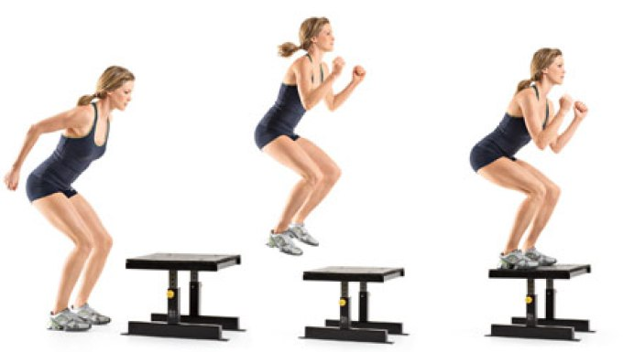

### ****Saltos con rodillas al pecho****

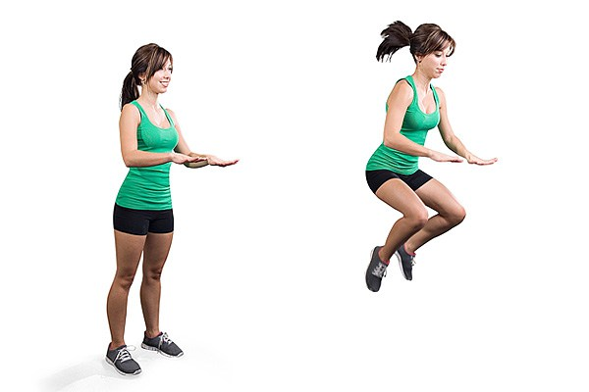

### ****Sentadillas con salto****

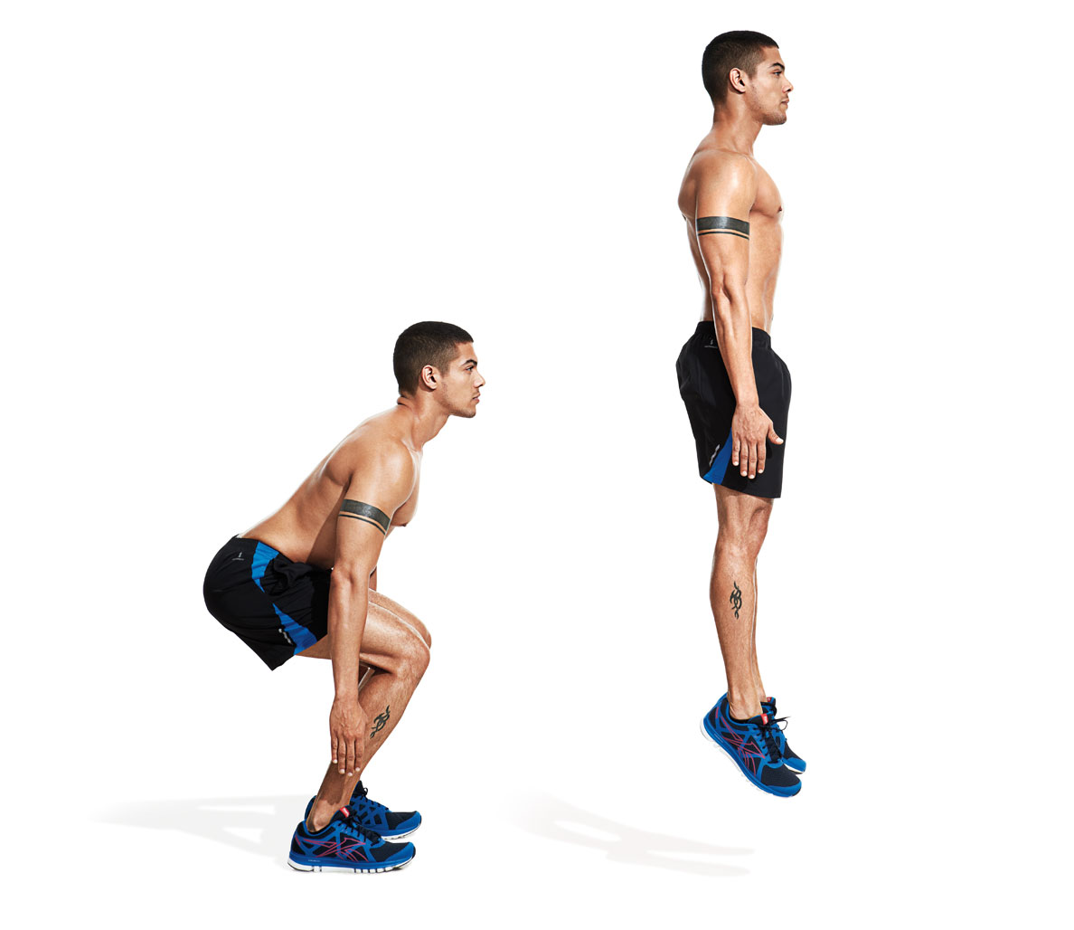

* **Desarrolla las siguientes Preguntas**

1. Explica con tus palabras el concepto de Pliometría.
2. Menciona 4 deportes en que se aplique al entrenamiento pliométrico y que tipos de ejercicios pliométricos usarías.
3. ¿Por qué crees que se debe tener en consideración las lesiones anteriores de la persona que entrena y el tipo de superficie en que se realiza el entrenamiento?
4. Describe 5 ejercicios pliométricos que podrías desarrollar en tu casa con implementos que tengas a mano.
5. Como crees que se pueden mejorar este tipo de guías y evaluaciones que haz realizado en abril y mayo. ¿Qué te acomoda más en tu caso?